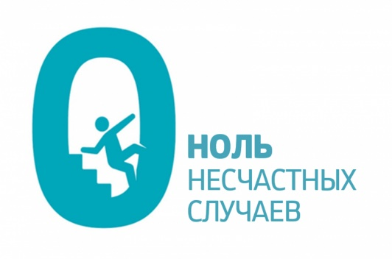
10.03.2023
В соответствии с Государственной программой «Рынок труда и содействие занятости» на 2021-2025 годы на территории Гродненской области 06-12.03.2023 на территории Гродненской области проводиться мероприятие «Неделя нулевого травматизма».
«Vision Zero» или «Нулевой травматизм» – это новый подход к организации профилактики, объединяющий три направления - безопасность, гигиену труда и благополучие работников на всех уровнях производства.
Концепция «Vision Zero» предлагает семь «золотых правил», реализация которых будет содействовать работодателю в снижении показателей производственного травматизма и профессиональной заболеваемости. Следование каждому из этих правил предполагает серьезную организационную работу и применение специального инструментария, позволяющего достичь поставленные цели.
Мероприятие «Неделя нулевого травматизма» проводится с целью обеспечения безопасности и здоровья работников на рабочих местах, предотвращения случаев производственного травматизма в организациях (недопущения ни одного случая травмирования в этот период) путем оперативного выявления нарушений норм охраны труда и применения мер по их устранению.
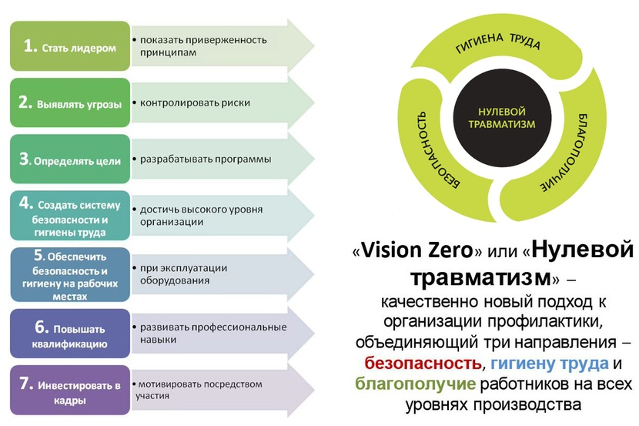
Принципами проведения Недели нулевого травматизма являются:
- приоритет жизни работника и его здоровье;
- соблюдение требований законодательных и иных нормативных правовых актов по охране труда;
- организация регулярного анализа выполнения мероприятий, направленных на достижение полной безопасности труда, постоянное улучшение системы управления охраной труда;
- активное вовлечение в процесс управления охраной труда, в обеспечение безопасных условий и охраны труда всех работников организации с целью применения современных методов управления охраной труда, направленных на предупреждение несчастных случаев и профессиональных заболеваний, непрерывное совершенствование деятельности по охране труда, доведение до каждого работника его обязанностей по охране труда;
- обеспечение ответственности руководителей и каждого работника за безопасность труда работающих, безаварийную работу объектов;
- систематическом информировании работающих о состоянии условий и охраны труда на рабочем месте, существующем риске повреждения здоровья и полагающихся средствах индивидуальной защиты;
- непрерывная идентификация опасностей, оценка рисков и управление ими на рабочих местах, проведение предупреждающих и корректирующих действий, направленных на предотвращение возникновения несчастных случаев и профессиональных заболеваний.
- обучения и повышения квалификации работников в области охраны труда;
- реализации идеи о том, что безопасность труда — дело всех и каждого.
В рамках мероприятия уделено особое внимание обеспечению:
- безопасности работников на рабочих местах;
- соответствия оборудования и процессов производства требованиям законодательства об охране труда;
- работников средствами индивидуальной защиты, санитарно-бытовыми помещениями, смывающими и обезвреживающими средствами;
- организации контроля за состоянием условий труда на рабочих местах, за правильностью применения работниками средств индивидуальной защиты;
- соблюдения трудовой и производственной дисциплины работниками.
В рамках мероприятия «Неделя нулевого травматизма» 09.03.2023 прошёл Областной День охраны труда с повесткой «Обеспечение требований безопасности при эксплуатации транспортных средств, механизмов, оборудования, инструмента».
09.03.2023 совместили областной день охраны труда с днем профилактики производственного травматизма.
Согласна Плана работы Федерации профсоюзов Беларуси по осуществлению общественного контроля за соблюдением законодательства об охране труда на 2023 год в целях соблюдения Правил безопасности образовательного процесса в учебных мастерских, спортивных залах и на площадках с 06.03.2023 по 10.03.2023 организовали с работниками учреждений повторное изучение Правил безопасности для конкретного вида учреждений, утвержденных постановлением Министерства образования Республики Беларусь от 03.08.2022 №227, провели углубленные мониторинги соблюдения Правил безопасности в учебных мастерских, спортивных залах, на спортивных площадках, стадионах.

